浙江大学2007-2008学年 春夏 学期
《高等代数II》课程期末考试试卷
开课学院： 理学院 ，考试形式：闭卷，允许带___________入场
考试时间：_2008_年_6_月_29_日,所需时间： 120 分钟，任课老师：________
考生姓名： _____学号： 专业： 理科试验班 _
题序 | 一 | 二 | 三 | 四 | 五 | 六 | 七 | 八 | 总 分
得分
评卷人

- 选择题（每小题3分，共12分）

1．设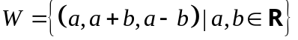，这里为实数集，则 （ ）
(A) 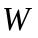与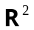同构。
(B) 与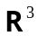同构。
(C) 与的一个真子空间同构。
(D) 与的一个真子空间同构。

2. 设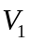，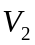是偶氏空间的两个子空间，则是的正交补的充要条件是 ( )
(A) 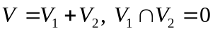
(B) ⊥
(C)
(D)

3. 设是欧氏空间的线性变换，则是正交变换的必要而非充分条件是( )
(A) 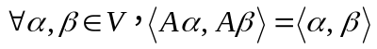
(B) 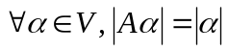
(C) 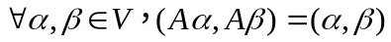
(D) 在的任何一组标准正交基下的矩阵是正交矩阵
（注：其中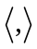表示两个向量的夹角，（,）表示该空间的内积。）

4. 设是线性空间的线性变换，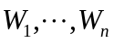都是的一组-不变子空间，且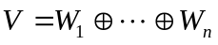，则中一定存在一组基，使在该基下的矩阵是( )
(A) 对角矩阵 (B) 反对称矩阵 (C) 可逆矩阵 (D) 准对角矩阵

- 判断题（对的打√，错的打×）（每小题3分，共12分）

1. 若两个的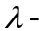矩阵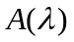与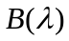有相同的秩,则与等价 ( ).

2. 在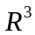空间中，是中任一向量在平面上的垂直投影的线性变换，则
(i) 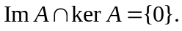 ( )； (ii) 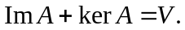 ( )

3. 欧氏空间中保持长度不变的变换是正交变换. ( )

4. 多项式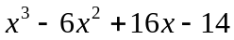在有理数域上不可约. ( )

- 填空题（每小题4分，共16分）

1. 若矩阵的全部初等因子为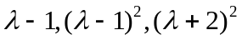，则的不变因子为
.

2. 设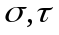是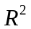空间的线性变换，定义为则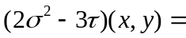 .

3. 已知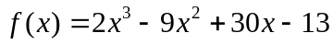有一个根为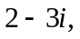则在实数域上典型分解式为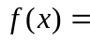 .

4．设为有限维复线性空间上的一个线性变换，为的一个特征值，若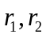 分别表示的属于特征值的特征子空间和根子空间的维数，表示的重数，则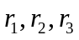的大小关系满足 。

四、（本题15分）
求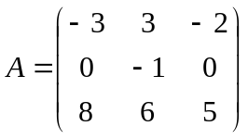的若当标准形和最小多项式。

五. （本题10分）
. 试求多项式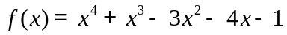和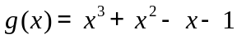的最大公因式。

六. （本题10分）

（1）设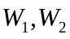是数域上的有限维线性空间，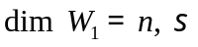为定义在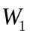上取值于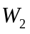中的线性映射，试证明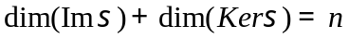。

（2）试利用(1)的结论解释齐次线性方程组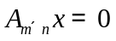的解空间维数为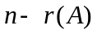。

七．（本题10分）设A是数域上的n阶方阵，证明A与A^{T}相似。

八、（本题15分）

实二次型通过上的正交线性变换T 化为标准型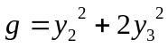，求参数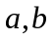及所用的正交变换T 。

